DJNovice - november 2019

**obvestilo – sprememba uredbe o zelenem javnem naročanju**

Obveščamo vas, da je bila sprejeta Uredba o spremembah in dopolnitvah uredbe o zelenem javnem naročanju (Uradni ist RS, št. 64/2019). Spremenjena uredba se začne uporabljati 9. novembra 2019.

<http://www.pisrs.si/Pis.web/pregledPredpisa?id=URED7851>

S spremembo uredbe se natančneje določa izjeme od zelenega javnega naročanja, ki so opredeljene v 5. členu Uredbe o zelenem javnem naročanju.

Poleg tega se v 6. členu uredbe spreminjajo nekateri izmed ciljev zelenega javnega naročanja, in sicer:

* v točki 3 drugega odstavka 6. člena se zahtevani odstotek živil, ki izpolnjujejo posamezno, več ali vse zahteve iz sheme kakovosti, zaradi česar so ta živila okoljsko manj obremenjujoča, povečuje iz dosedanjih 15 na 20 odstotkov;
* v točki 4 drugega odstavka 6. člena se natančneje opredeli cilj, ki ga je potrebno upoštevati pri naročanju tekstilnih izdelkov, in sicer se glasi: »bombaž ali druga naravna vlakna, vsebovana v tekstilnih izdelkih, morajo v najmanj 10 % vseh izdelkov zajemati bombažna ali druga naravna vlakna, pridobljena na ekološki način«;
* v točki 14 drugega odstavka 6. člena se črta zahteva po doseganju 10 % deleža recikliranega mavca v mavčni plošči;
* v točki 25 drugega odstavka 6. člena se besedna zveza »vodni organizmi« nadomesti z besedno zvezo »vodno okolje«.

Poleg navedenega se s spremembo uredbe spreminja tudi besedilo drugega stavka osmega odstavka 7. člena uredbe, in sicer metodologije za izračun stroškov v življenjski dobi vozila ni potrebno uporabiti tudi v primeru pomanjkljivih informacij o emisijah CO2, NOx, NMHC in trdnih delcev ali nedostopnosti informacij o emisijah CO2, NOx, NMHC in trdnih delcev v ustrezni merski enoti, ki bi glede na druge parametre za izračun ocene operativnih stroškov v življenjski dobi vozila omogočale izračun stroškov. V tem primeru mora naročnik v tehničnih specifikacijah opredeliti minimalne tehnične zahteve za energetsko in okoljsko sprejemljivost, zlasti glede emisij CO2, NOx, NMHC in trdnih delcev.

Prav tako se spreminja besedilo devetega odstavka 8. člena uredbe glede upoštevanja cilja pri oddaji javnega naročila živil v skladu s petim odstavkom 73. člena ZJN-3 (načelo kratkih dobavnih verig), in sicer se določilo razširi iz javnega naročanja živil na vse predmete zelenega javnega naročanja.

V skladu s prehodnimi določbami se postopki javnega naročanja, za katere je bilo obvestilo o javnem naročilu ali obvestilo o projektnem natečaju poslano v objavo pred uveljavitvijo te uredbe oziroma postopki javnega naročanja, za katere na portalu javnih naročil ni treba objaviti obvestila o naročilu in so naročniki gospodarskim subjektom poslali povabilo k sodelovanju, povabilo k potrditvi interesa ali povabilo k predložitvi ponudb pred uveljavitvijo te uredbe, izvedejo po dosedanjih predpisih. Naročnik pa lahko kljub navedenemu ob upoštevanju spremenjenih 3., 6. in 7. člena uredbe spremeni razpisno dokumentacijo oziroma navedbe v objavljenem obvestilu o javnem naročilu ter javno naročilo odda v skladu s spremenjenimi 3., 6. in 7. členom uredbe, če še ni potekel rok za predložitev ponudb.

**obvestilo – sprememba mejnIH vrednosti za objave javnih naročil v Uradnem listu EU**

Evropska komisija je sprejela nove delegirane uredbe, s katerimi spreminja mejne vrednosti, od katerih dalje morajo naročniki obvestila v zvezi z javnimi naročili objaviti v Uradnem listu Evropske unije.

**Mejne vrednosti so bile spremenjene kot sledi v nadaljevanju:**

ZJN-3 – splošno področje

• iz 144.000 na **139.000 EUR** (blago in storitve, ki jih naročajo državni organi in organi samoupravnih lokalnih skupnosti),

• iz 221.000 EUR na **214.000 EUR** (blago in storitve, ki jih naročajo drugi naročniki),

• iz 5.548.000 EUR na **5.350.000 EUR** (gradnje).

ZJN-3 – infrastrukturno področje in ZJNPOV

• iz 443.000 EUR na **428.000 EUR** (blago in storitve),

• iz 5.548.000 EUR na **5.350.000 EUR** (gradnje)

Celotno obvestilo je dostopno na povezavi: <https://ejn.gov.si/sistem/zakonodaja/veljavni-predpisi.html#K5>.

**OBVESTILO ZA NAROČNIKE, KI ZA ELEKTRONSKO ODDAJO PONUDB UPORABLJAJO INFORMACIJSKI SISTEM e-JN**

Naročnike opozarjamo na pomen vnosa popolnih podatkov o objavi javnega naročila v sistemu e-JN. **Popolni podatki** (»Datum objave na PJN«, »Številka na PJN« in »Povezava do objave na PJN«), ki jih je potrebno vnesti za objavo javnega naročila v sistemu e-JN, **so navedeni v obvestilu o objavi na portalu javnih naročil**, ki ga registriranemu uporabniku naročnika (na dan objave obvestila na PJN) v elektronskem sporočilu posreduje Uradni list Republike Slovenije, d.o.o. Z vnosom nepravilnih podatkov o naročilu v e-JN je ponudnikom oteženo iskanje ustreznih javnih naročil v sistemu e-JN, naročniki pa lahko izgubijo priložnost za prejem večjega števila konkurenčnih ponudb.

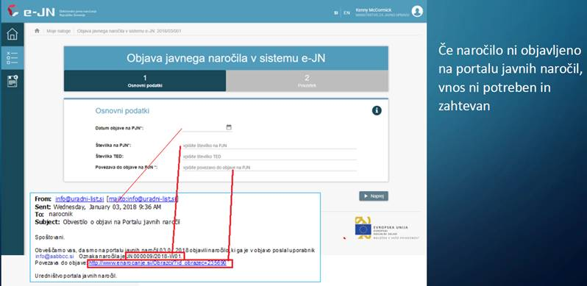

**Vabilo NA DELAVNICO Z oecd – ŠE AKTUALNO!**

V okviru projekta pregleda sistema javnih naročilbonovembra 2019 sledil tretji obisk OECD v Sloveniji.

Na MJU si želimo k projektu in soustvarjanju rešitev in sprememb pritegniti širši krog zainteresiranih oseb. Skupaj z OECD bomo tako na delavnici, ki bo potekala **18. novembra 2019** z interaktivnim sodelovanjem čim več deležnikov soustvarjali spremembe in ukrepe za izboljšanje sistema javnega naročanja in krepitev zaupanja med različnimi institucijami.

Delavnica bo potekala v prostorih ABC Hub - Letališka 3, BTC City Ljubljana, spodnja etaža Emporiuma, Ljubljana, od **10.00 do 14:00 ure**. Delavnico bodo izvajali Piret Tonurist, Jamie Berryhill, Kevin Richman in Matthieu Cahen, prisotni bomo tudi predstavniki Direktorata za javno naročanje.

**Delavnica je brezplačna, prijavite se lahko tukaj**: <https://ejn.gov.si/direktorat/izobrazevanja.html>

**STIK Z NAMI**

**Ministrstvo za javno upravo, Direktorat za javno naročanje, Tržaška cesta 21, 1000 Ljubljana**

Telefonsko svetovanje (sistem javnega naročanja): 01 478 1688, vsak torek in četrtek med 9.00 in 12.00 uro: <http://www.djn.mju.gov.si/narocniki/svetovanje>  
  
Telefonsko svetovanje (tehnična pomoč, e-JN): 01 478 7876, vsak dan od ponedeljka do petka med 8.00 in 22.00 uro: <https://ejn.gov.si/tehnicna-pomoc> (Enotni kontaktni center državne uprave)  
  
Enota za pomoč uporabnikom, ki izvajajo oziroma sodelujejo pri javnih naročilih, sofinanciranih s sredstvi EU (help- desk): <http://www.djn.mju.gov.si/narocniki/svetovanje>